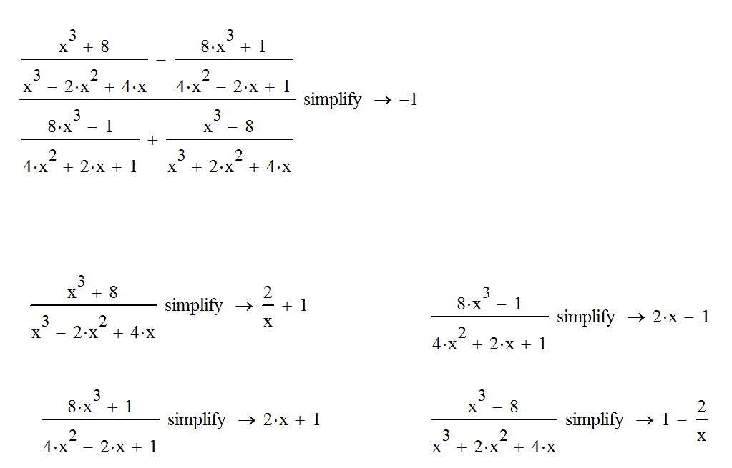

Используем формулы для суммы кубов и разности кубов. Ниже приведены разложения числителей на множители. Как видно почти все сокращается и в итоге остается -1.

